|  |  |
| --- | --- |
|  | Bắt đầu/ Kết thúc |
|  | Công việc |
|  | Điều kiện rẽ nhánh |
|  | Luồng dữ liệu  Luồng công việc |

Giải thích ký hiệu:

Biểu đồ hoạt động

+ Thông báo kết quả học tập

1. Khảo sát nghiệp vụ

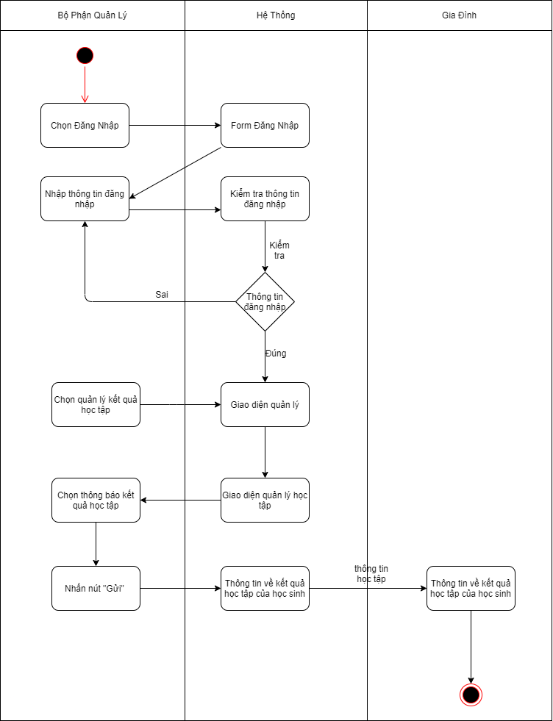

1. Phân tích nghiệp vụ

Bộ phận quản lý sẽ đăng nhập vào hệ thống vào tài khoản quản lý đã cấp.

Hệ thống sẽ kiểm tra thông tin đăng nhập có đúng không.

Nếu sai hệ thống bắt nhập lại thông tin đăng nhập. Nếu đăng nhập đúng, hệ thống sẽ cho truy cập vào giao diện quản lý của hệ thống.

Bộ phận quản lý sẽ truy cập vào phần quản lý kết quả học tập của học sinh.

Hệ thống sẽ hiện ra phần quản lý kết quả học tập.

Bộ phận quản lý nhấn nút “Gửi ” để hệ thống gửi những thông tin về kết quả của học sinh về cho gia đình thông qua email or OTP.

Gia đình sẽ nhận thông tin về kết quả học tập của học sinh thông qua email or OTP

+ Xem thông báo.

1. Khảo sát nghiệp vụ

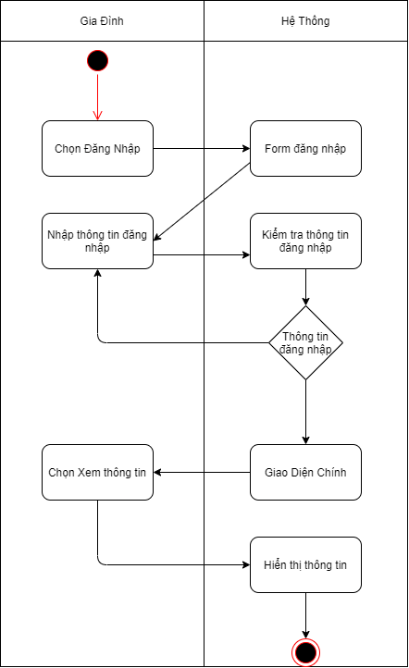

1. Phân tích nghiệp vụ

Gia đình sẽ đăng nhập vào hệ thống với tài khoản đã có. Hệ thống sẽ kiểm tra thông tin đăng nhập. Nếu sai, hệ thống sẽ bắt đăng nhập lại. Nếu đúng, hệ thống sẽ truy cập vào giao diện chính của hệ thống. Gia đình sẽ chọn để xem thông tin.